**Антитеррористическая безопасность**

Обеспечение антитеррористической безопасности в школе

В МБОУ СОШ с.Дзуарикау активно ведётся работа по созданию специального комплекса мер, направленных на антитеррористическую защищённость образовательного учреждения: укрепление материальной базы; стабильно действующая профилактическая работа, направленная на усиление внимания персонала образовательного учреждения к проблеме терроризма; формирование навыков оперативной и своевременной реакции на угрозу терроризма.

Образовательное учреждение является объектом повышенной опасности в связи с массовым присутствием людей на ограниченной территории.

С целью предупреждения и пресечения возможности совершения террористического акта в учебный процесс образовательного учреждения вводится комплекс организационно-профилактических мероприятий, позволяющий предотвратить или максимально сократить потери людей при совершении террористического акта.

**Комплекс организационно-профилактических мероприятий включает:**

1) инструктаж работников образовательного учреждения всех уровней по противодействию террористическим проявлениям;

2) инвентаризацию основных и запасных входов-выходов;

3) проведение осмотров территории и помещений;

4) организацию контролируемого въезда автотранспорта на территорию образовательного учреждения;

5) организацию пропускного режима;

6) организацию уборки территории и помещений образовательного учреждения;

7) информационное обеспечение в сфере антитеррористической деятельности;

8) проверку работоспособности телефонной связи дежурной службы образовательного учреждения с дежурной частью УВД;

9) плановые проверки работоспособности технических средств защиты

10) проведение тренировок по антитеррористической деятельности;

За антитеррористическую безопасность в школе отвечает директор Газданова Р.К. и преподаватель ОБЗР Ботоев О.П.

В МБОУ СОШ с.Дзуарикау имеется паспорт антитеррористической защищенности.

В этом документе:

* есть сведения о том, как организована антитеррористическая безопасность в школе;
* представлены возможные сценарии развития кризисных событий;
* отмечены слабые места в плане защищенности объекта и варианты исправления ситуации;
* есть оценка возможных последствий теракта.

Паспорт нужен, чтобы оценить объект в плане недопущения терактов и минимизации их последствий.

Постоянно контролируется противопожарная и электробезопасность.

Обучение персонала и учеников мероприятиям по гражданской обороне происходит на постоянной основе.

Проводятся совещания и планерки по вопросам противодействия экстремизму и терроризму

**Работа с обучающимися.**

Регулярный инструктаж проводится по антитеррористической безопасности со школьниками. Им объясняется опасность и недопустимость следующих действий:

-трогать или пользоваться пакетами или предметами, найденными на улице;

-брать у посторонних людей какие-либо вещи или игрушки;

-нельзя трогать проволоку или шнур, натянутые в каком-то месте.

**Организация безопасности в праздничные дни**

Для профилактики террористических угроз за две недели до праздничных дней директор издает приказ об усилении антитеррористической безопасности в школе, который регламентирует дополнительные меры, принимаемые в целях обеспечения безопасного проведения праздничных мероприятий. Эти действия включают:

-проведение внепланового инструктажа учителей, остального персонала, учащихся школы;

-усиление охраны и ужесточение пропускной системы;

-дежурство учителей, учащихся на этажах, лестницах, в столовой;

-ежедневная проверка всех помещений, входов и выходов;

-контроль за работой охранника;

-своевременный вывоз мусора, обеспечение должного санитарного состояния территории.

Контроль за исполнением приказа лежит на директоре школы.

[](http://школа-21.рф/cache/images/Docs/antiterror-bezopasnost/antiterror1_850x850-equal.jpg)[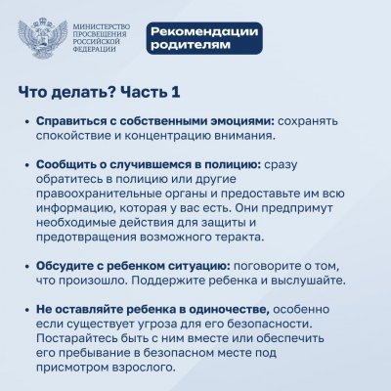](http://школа-21.рф/cache/images/Docs/antiterror-bezopasnost/antiterror4_850x850-equal.jpg)[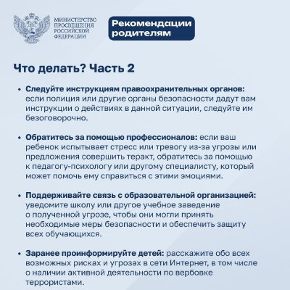](http://школа-21.рф/images/Docs/antiterror-bezopasnost/antiterror3.jpg)[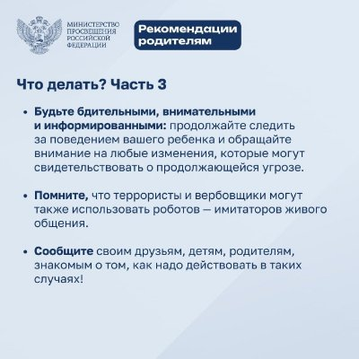](http://школа-21.рф/images/Docs/antiterror-bezopasnost/antiterror2.jpg)[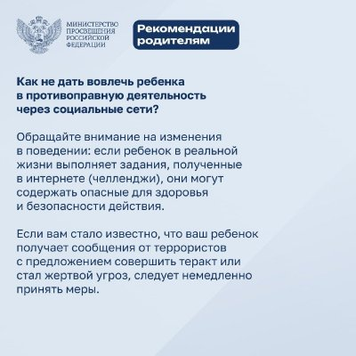](http://школа-21.рф/images/Docs/antiterror-bezopasnost/antiterror5.jpg)

[](http://школа-21.рф/cache/images/Docs/antiterror-bezopasnost/antiterror6_850x850-equal.jpg)[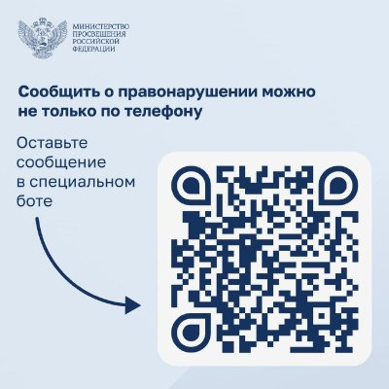](http://школа-21.рф/images/Docs/antiterror-bezopasnost/antiterror7.jpg)

[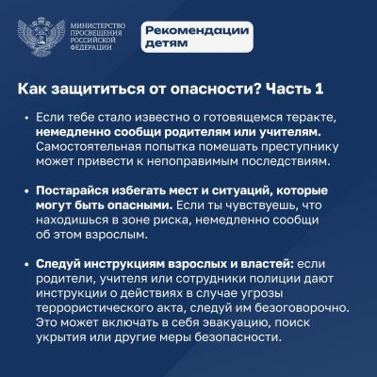](http://школа-21.рф/cache/images/Docs/antiterror-bezopasnost/antiterror9_850x850-equal.jpg)[](http://школа-21.рф/images/Docs/antiterror-bezopasnost/antiterror8.jpg)